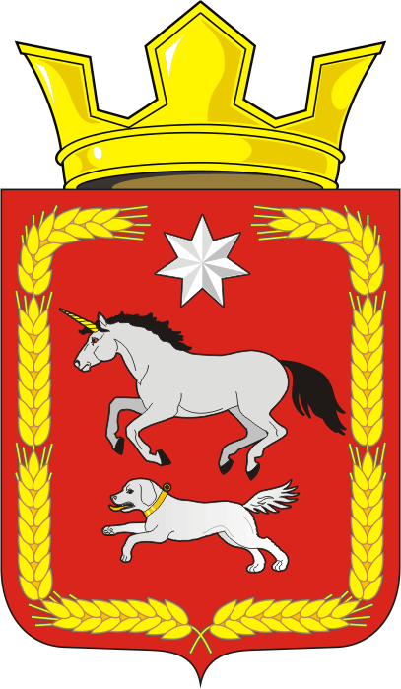 ПРОЕКТ
СОВЕТ ДЕПУТАТОВ муниципального образования
КАИРОВСКИЙ СЕЛЬСОВЕТ саракташскОГО районА
оренбургской области
_________ созыв

Р Е Ш Е Н И Е
__________ заседания Совета депутатов
муниципального образования Каировский сельсовет
________ созыва

______________ с. Каировка _____

Об исполнении бюджета муниципального образования
Каировский сельсовет Саракташского района
Оренбургской области
за 2023 год

На основании статей 12, 132 Конституции Российской Федерации, статьи 9 Бюджетного кодекса Российской Федерации, статьи 35 Федерального закона от 06.10.2003 № 131-ФЗ «Об общих принципах организации местного самоуправления в Российской Федерации» и Устава муниципального образования Каировский сельсовет, рассмотрев итоги исполнения бюджета сельсовета за 2023 год

Совет депутатов Каировского сельсовета

РЕШИЛ:

1. Принять к сведению отчет об исполнении бюджета муниципального образования Каировский сельсовет Саракташского района Оренбургской области за 2023 год по доходам в сумме 7 729,348 тыс. рублей и расходам в сумме 8 311,637 тыс. рублей.
2. Утвердить исполнение бюджета администрации муниципального образования Каировский сельсовет за 2023 год по доходам согласно приложению №1 к настоящему решению.
3. Утвердить исполнение бюджета администрации муниципального образования Каировский сельсовет за 2023 год по расходам согласно приложению №2 к настоящему решению.
4. Настоящее решение вступает в силу после его подписания и подлежит размещению на официальном сайте муниципального образования Каировский сельсовет Саракташского района Оренбургской области.
5. Контроль за исполнением данного решения возложить на постоянную комиссию по бюджетной, налоговой и финансовой политике, собственности и экономическим вопросам, торговле и быту, сельскому хозяйству (Шлома Л.Н.)

Председатель Совета депутатов сельсовета О. А. Пяткова

Глава
муниципального образования
Каировский сельсовет А.Н.Логвиненко

Разослано: депутатам, постоянной комиссии, прокуратуре района, официальный сайт, в дело.

Приложение 1
к решению Совета депутатов
Каировского сельсовета
Саракташского района
Оренбургской области
от ___________ № ___

Исполнение бюджета
администрации муниципального образования Каировский сельсовет Саракташского района Оренбургской области
за 2023 год по доходам
Наименование показателя | Утвержденные бюджетные назначения | Исполнено
 |  | руб. | %
Доходы бюджета - всего | 7 870 608,04 | 7 729 348,54 | 98,2
НАЛОГОВЫЕ И НЕНАЛОГОВЫЕ ДОХОДЫ | 1 794 508,04 | 1 653 264,26 | 92,1
Налог на доходы физических лиц | 262 000,00 | 275 740,81 | 105,2
Акцизы по подакцизным товарам (продукции), производимым на территории Российской Федерации | 722 000,00 | 840 370,69 | 116,4
НАЛОГИ НА СОВОКУПНЫЙ ДОХОД | 100 000,00 | 63 873,40 | 63,9
из них налог, взимаемый в связи с применением УСН | 0,00 | -5 163,60 | 0
из них Единый сельскохозяйственный налог | 100 000,00 | 69 037,00 | 69
НАЛОГИ НА ИМУЩЕСТВО | 599 000,00 | 361 771,32
из них: |  |  | 60,4
Налог на имущество физических лиц | 16 000,00 | 12 580,62 | 78,6
Земельный налог с организаций | 0,00 | -196 500,00 | 0
Земельный налог с физических лиц | 583 000,00 | 545 690,70 | 93,6
ДОХОДЫ ОТ ИСПОЛЬЗОВАНИЯ ИМУЩЕСТВА, НАХОДЯЩЕГОСЯ В ГОСУДАРСТВЕННОЙ И МУНИЦИПАЛЬНОЙ СОБСТВЕННОСТИ | 44 508,04 | 44 508,04 | 100
ШТРАФЫ, САНКЦИИ, ВОЗМЕЩЕНИЕ УЩЕРБА | 2 000,00 | 2 000,00 | 100
ПРОЧИЕ НЕНАЛОГОВЫЕ ДОХОДЫ | 65 000,00 | 65 000,00 | 100
БЕЗВОЗМЕЗДНЫЕ ПОСТУПЛЕНИЯ | 6 076 100,00 | 6 076 084,28 | 99,9
из них:
Дотации бюджетам сельских поселений на выравнивание бюджетной обеспеченности из бюджета субъекта Российской Федерации | 3 577 000,00 | 3 577 000,00 | 100
Дотации на выравнивание бюджетной обеспеченности из бюджетов муниципальных районов, городских округов с внутригородским делением | 39 000,00 | 39 000,00 | 100
Прочие дотации бюджетам сельских поселений | 1 292 500,00 | 1 292 484,28 | 99,9
Субсидии бюджетам бюджетной системы Российской Федерации (межбюджетные субсидии) | 380 000,00 | 380 000,00 | 100
Субвенции бюджетам бюджетной системы Российской Федерации | 128 500,00 | 128 500,00 | 100
Иные межбюджетные трансферты | 509 100,00 | 509 100,00 | 100
БЕЗВОЗМЕЗДНЫЕ ПОСТУПЛЕНИЯ ОТ НЕГОСУДАРСТВЕННЫХ ОРГАНИЗАЦИЙ | 150 000,00 | 150 000,00 | 100

Приложение 2
к решению Совета депутатов
Каировского сельсовета
Саракташского района
Оренбургской области
от ___________ № ___

Исполнение бюджета
администрации муниципального образования Каировский сельсовет Саракташского района Оренбургской области
за 2023 года по расходам
Наименование показателя | Утвержденные бюджетные назначения | Исполнено
 |  | руб. | %
Расходы бюджета - всего | 8 793 546,65 | 8 311 637,10 | 94,5
ОБЩЕГОСУДАРСТВЕННЫЕ ВОПРОСЫ  из них | 2 735 453,68 | 2 735 453,68 | 100
Функционирование высшего должностного лица субъекта Российской Федерации и муниципального образования | 738 818,21 | 738 818,21 | 100
Функционирование Правительства Российской Федерации, высших исполнительных органов государственной власти субъектов Российской Федерации, местных администраций  из них: | 1 969 940,97 | 1 969 940,97 | 100
Межбюджетные трансферты | 57 400,00 | 57 400,00 | 100
Межбюджетные трансферты на осуществление части переданных в район полномочий по подготовке документов и расчетов, необходимых для составления проектов бюджета, исполнения бюджета сельских поселений и полномочий по ведению бюджетного учета и формированию бюджетной отчетности | 332 920,00 | 332 920,00 | 100
Исполнение судебных актов | 2 000,00 | 2 000,00 | 100
Межбюджетные трансферты на осуществление части переданных в район полномочий по внешнему муниципальному контролю | 25 400,00 | 25 400,00 | 100
Членские взносы в Совет (ассоциацию) муниципальных образований | 1 294,50 | 1 294,50 | 100
НАЦИОНАЛЬНАЯ ОБОРОНА | 128 500,00 | 128 500,00 | 100
НАЦИОНАЛЬНАЯ БЕЗОПАСНОСТЬ И ПРАВООХРАНИТЕЛЬНАЯ ДЕЯТЕЛЬНОСТЬ | 13 252,90 | 13 252,90 | 100
НАЦИОНАЛЬНАЯ ЭКОНОМИКА (дорожные фонды) | 1 619 128,85 | 1 507 166,23 | 93,1
ЖИЛИЩНО-КОММУНАЛЬНОЕ ХОЗЯЙСТВО  из них: | 853 619,49 | 843 688,37 | 98,8
Коммунальное хозяйство | 97 694,82 | 97 694,82 | 100
Благоустройство | 755 924,67 | 745 993,55 | 98,7
КУЛЬТУРА, КИНЕМАТОГРАФИЯ | 3 443 591,73 | 3 083 575,92 | 89,5
из них:
Финансовое обеспечение части переданных полномочий по организации досуга и обеспечению жителей услугами организации культуры и библиотечного обслуживания | 1 648 100,00 | 1 648 100,00 | 100
Повышение заработной платы работникам муниципальных учреждений культуры | 509 100,00 | 509 100,00 | 100

